GUÍA PARA USO DEL RECURSO DIGITAL EBSCO

El centro de recursos para el aprendizaje y la investigación CRAI+I CEIPA quiere compartir con toda la comunidad académica la guía de uso del recurso digital EBSCO, considerada una de las bases de datos más robustas y eficientes de los recursos bibliográficos. Esperamos sea de utilidad para su vida académica.
A continuación, entregamos la guía paso a paso para para ingresar, buscar, descargar y compartir información desde los recursos electrónicos EBSCO para la comunidad académica de los programas de pregrado, posgrado. Desde la página principal del CRAI+I Antonio Mazo Mejía se encuentra el link a recursos digitales https://crai.ceipa.edu.co/quien_somos/
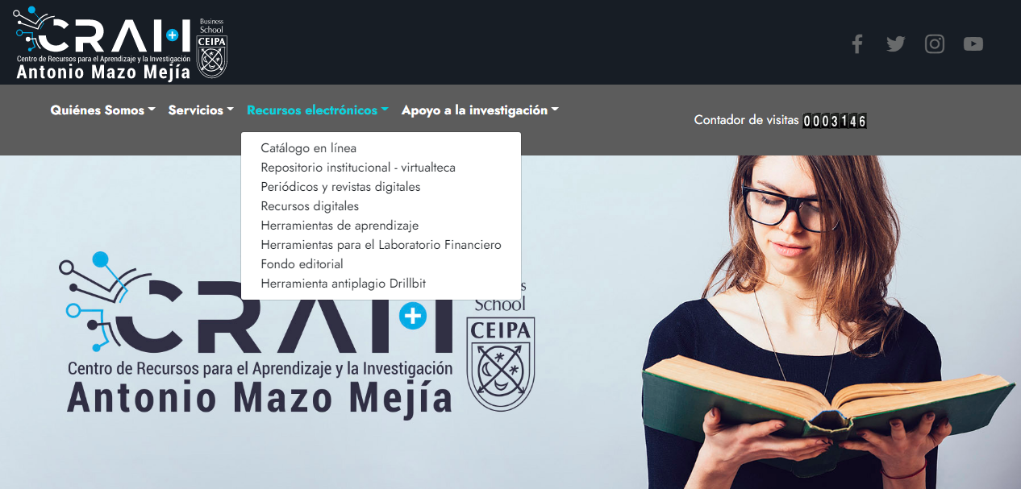
Nos aparecerá una opción para ingresar con el correo institucional dando clic en Iniciar sesión con Microsoft.
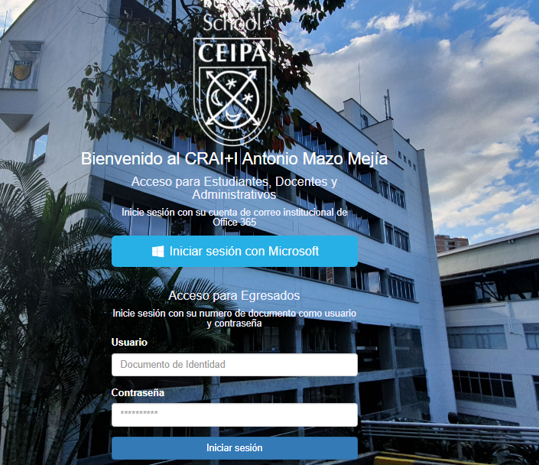
Al iniciar sesión con el correo, te saldrá un aviso el cual debes dar en Aceptar.
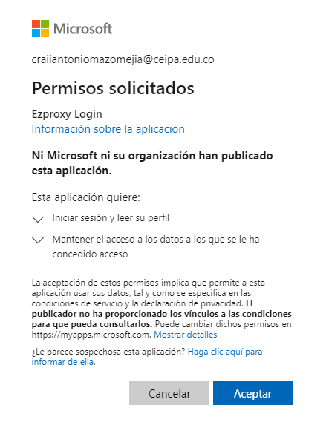

Una vez estemos dentro de la página podremos buscar la información que necesitamos ya sea por letra, por el nombre del recurso o todos los recursos.
Damos clic en EBSCOhost Web nos aparecerá el panel de inicio del recurso.

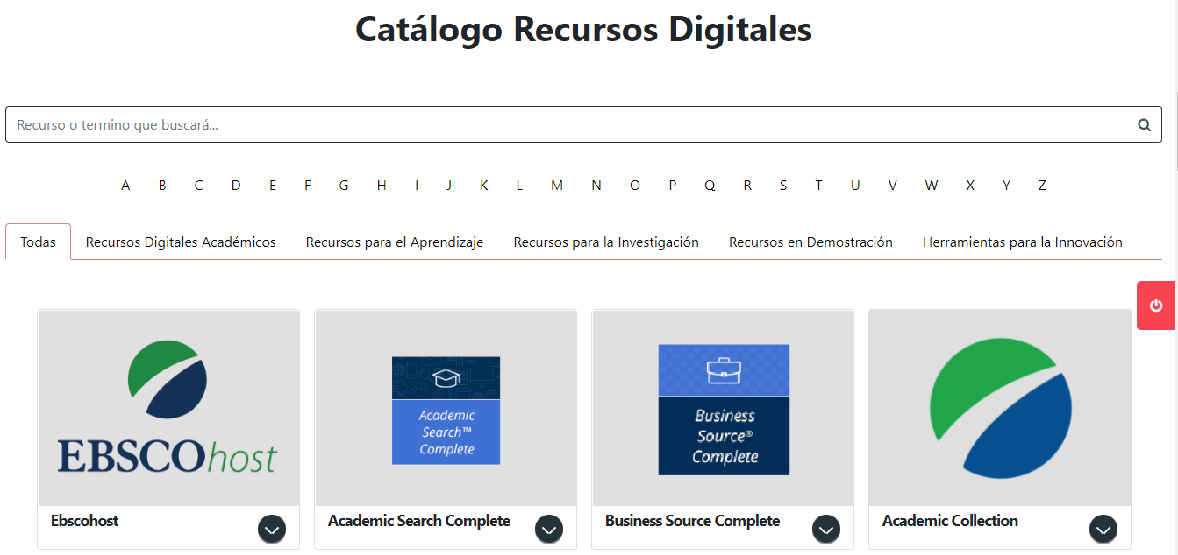
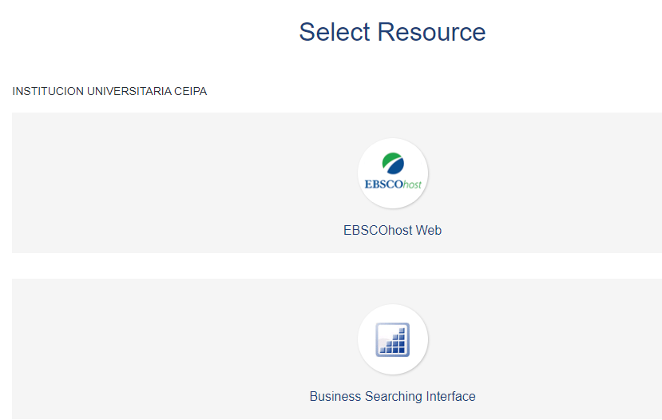

- Como realizar una búsqueda y creación de perfil.
En la cajilla de búsqueda puede digital el termino o concepto a consultar, puede realizar una nueva búsqueda, así como una búsqueda avanzada, recuerde que en la barra superior derecho esta la opción de CARPETA y CONECTAR esto le permite a cada usuario crear un perfil en la base de datos y guardar en su propia biblioteca los recursos consultados.
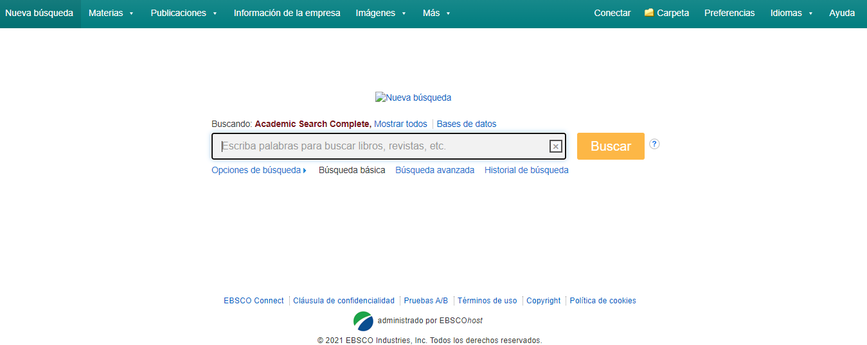

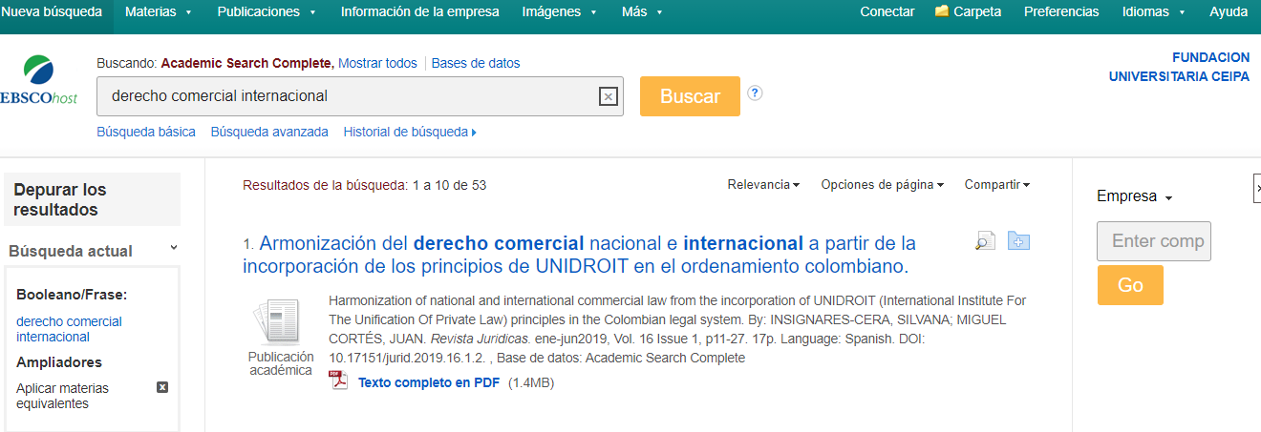

3.Como realizar filtros.
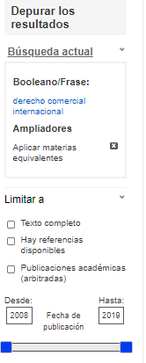
En la parte lateral izquierda se encuentran los tipos de filtros que se pueden seleccionar para delimitar la búsqueda y tener respuesta los registros que realmente sean aportantes al proceso investigativo.
En la parte lateral izquierda se encuentran los tipos de filtros que se pueden seleccionar para delimintar la búsqueda y tener respuesta los registros que realmente sean aportantes al proceso investigativo.

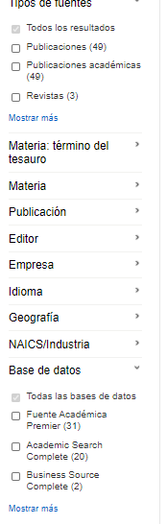
Factores a delimitar, tipo de material, editor, idioma, tipo de publicación, texto completo, o fuente de información, entre otros.

- Como visualizar la información.

Como se muestra en la imagen es la forma exacta en la que se visualizan los textos, de este recurso electrónico, lo más interesante que se pueden descargar texto completo, así mismo compartir por correo electrónico o imprimir directamente desde la herramienta, es de anotar que todos los recursos electrónicos permiten realizar las citaciones normas APA, Justo de la opción CITAR.

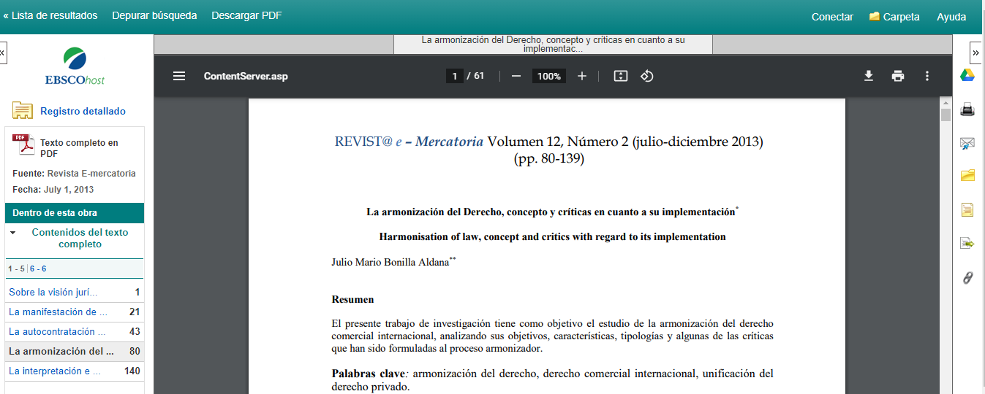

- Como compartir la información.
En la visualización del documento en el costado derecho, aparece la opción de enviar por correo esto permite compartir los registros de búsqueda con colegas o amigos que tenga acceso a este recurso bibliográfico.
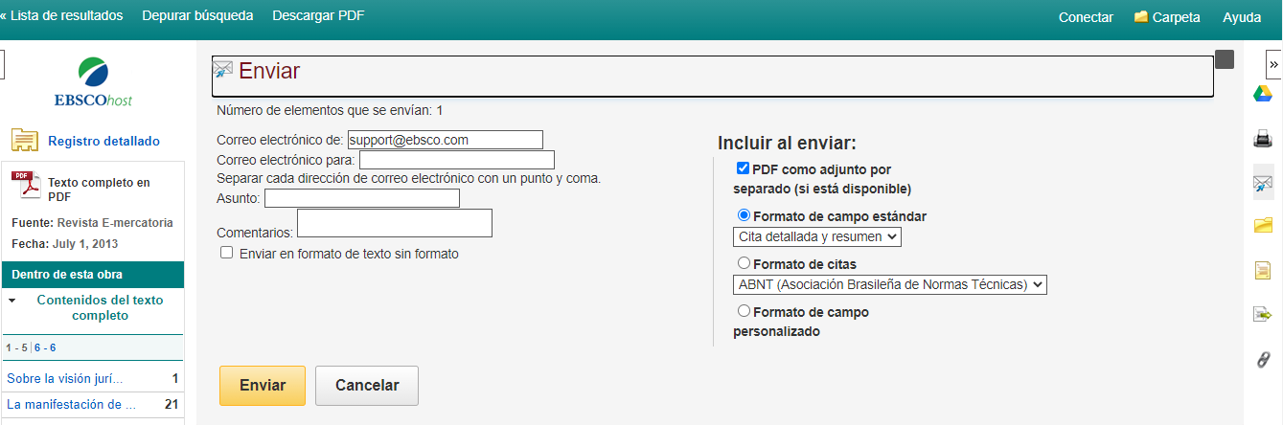

Esperamos que pueda conocer este material y acercarse al CRAI+I Antonio Mazo Mejía para realizar el préstamo de matera física, o solicitar el préstamo domiciliario cualquier duda escribanos al correo craiiantoniomazoejia@ceipa.edu.co

